HỆ THỐNG PHẦN MỀM ĐẶT HÀNG NHẬP KHẨU

PHÂN TÍCH YÊU CẦU
Nhóm 8:
Họ và tên | MSSV | Usecase
Nguyễn Hoàng Thanh Tú | 20235858 | Tổng hợp/xem danh sách yêu cầu nhập hàng

Biểu đồ use case phân rã

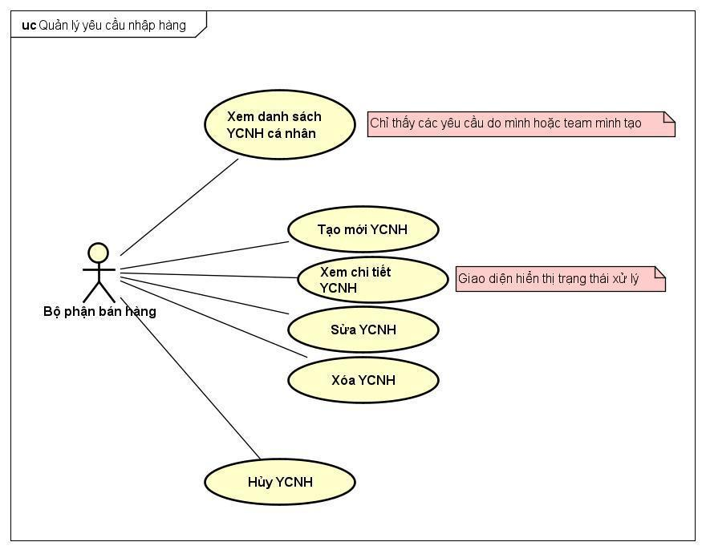

Đặc tả Use case

Usecase “Tổng hợp/Xem danh sách YCNH” - Tú
Mã Use case | UC001 | Tên Use case | Đăng nhập
Tác nhân | Bộ phận bán hàng
Tiền điều kiện | Người dùng đã đăng nhập vào hệ thống
Luồng sự kiện chính  (Thành công) | STT Thực hiện bởi Hành động  Bộ phận bán hàng Truy cập vào trang quản lý YCNH  Hệ thống Xác thực thông tin đăng nhập và hiển thị danh sách YCNH  Bộ phận bán hàng Nhập các tiêu chí lọc (mã YCNH, ngày tạo, trạng thái)  Hệ thống Trả về và hiển thị danh sách YCNH phù hợp với tiêu chí lọc  Bộ phận bán hàng Chọn một YCNH để xem chi tiết  Hệ thống Trả về thông tin chi tiết YCNH được chọn
Luồng sự kiện thay thế | STT Thực hiện bởi Hành động  4a Hệ thống Thông báo không tìm thấy yêu cầu phù hợp nếu không có kết quả
Hậu điều kiện | Không

Dữ liệu đầu vào
STT | Trường dữ liệu | Mô tả | Bắt buộc? | Ví dụ
1 | Mã YCNH | Mã định danh yêu cầu | Không | REQ001
2 | Ngày tạo | Ngày tạo YCNH | Không | 06/06/2026

- Activity Diagram
